Titul Česká astrofotografie měsíce za červen 2011 obdržel snímek

„Okolí hvězdy Antares“, jehož autorem je Vlastimil Musil.

Šest set světelných let od nás se nachází šestnáctá nejjasnější hvězda na obloze, červený veleobr Antares. My pozemšťané máme velké štěstí, že se nenachází na místě našeho Slunce. To bychom tu totiž vůbec nebyli. Nebyl by tu ani autor tohoto vítězného snímku „České astrofotografie měsíce“, ani my, kdo se nyní těšíme jeho úžasnou barevnou krásou.
Hvězda Antares, ač pouze dvacetkrát těžší než naše Slunce, převyšuje jeho průměr sedmsetkrát a jeho zářivý výkon dosahuje dokonce jedenácti tisíc výkonů naší domovské hvězdy. Pokud bychom Antarese umístili na místo Slunce, naše Země by se nacházela hluboko v jeho řídkém tělese, stejně jako dokonce i ještě vzdálenější Mars. Samozřejmě ovšem pouze hypoteticky, neboť ani jedna z těchto planet by tu ve skutečnosti nebyla.
Pro astronomy však tyto fyzikální parametry přinášejí mnohé informace. Například tu, že tato hvězda je velmi pravděpodobným adeptem na supernovu II. typu.
Tento červený veleobr ovšem není tím jediným, co snímek ukazuje. Jako naoranžovělý chomáček se kousek pod středem snímku krčí patrně nejbližší a také nejstarší nám známá kulová hvězdokupa. Ve vzdálenosti sedm tisíc světelných let se zde již téměř třináct miliard roků nachází několik stovek tisíc hvězd v prostoru s průměrem přibližně padesát světelných roků. Hvězdokupa je z jižních šířek viditelná i pouhým okem, u nás, kde nevystupuje příliš vysoko nad obzor, je dobře viditelná v triedru.
Tím však výčet zajímavostí této hvězdné kupy nekončí. I přes to obrovské množství hvězd je jednou z nejmenších a zároveň nejméně hustých kulových hvězdokup, které známe. Pozornost astronomů navíc přitahuje poněkud záhadná centrální příčka hvězd, ukazující se na snímcích velkými teleskopy.
Do svého světoznámého katalogu ji Charles Messier zařadil osmého května roku tisíc sedm set šedesát čtyři. Zároveň ji také jako první kulovou hvězdokupu rozlišil na jednotlivé hvězdy. Objevil ji však De Chéseaux již v roce tisíc sedm set čtyřicet pět. V roce tisíc devět set osmdesát sedm v ní byl objeven první milisekundový pulsar 1821-24. Tato neutronová hvězda se otáčí 300 krát za sekundu, což je desetkrát rychleji než mnohem známější pulsar v Krabí mlhovině.
Aby toho nebylo málo, tak v roce 2003 astronomové objevili na snímcích kupy pořízených Hubbleovým kosmickým teleskopem planetu o hmotnosti větší než dvě hmoty Jupitera. Obíhá kolem bílého trpaslíka ve dvojhvězdném systému, jehož druhou složkou je pulsar PSR B 1620-26 a zdá se, že je pravděpodobně stejně stará jako hvězdokupa, tedy oněch třináct miliard let.
Ani to však ještě není vše, co snímek ukrývá. Jemný prach, ozařovaný světlem okolních hvězd zepředu, má za následek namodralou barvu reflexních mlhovin. Podobný prach, ležící však blíže k nám ve vzdálenosti asi 500 světelných let a osvětlovaný hvězdami zezadu, se nám jeví pro změnu jako tmavá řeka zakrývající vzdálenější hvězdy. Plynná mračna, vybuzená ke svému svitu ultrafialovým zářením hvězd, září barvou načervenalou. A gigant Antares si rozsvítil tu největší mlhovinu poněkud podivnou barvou žlutočervenou.
Určitě bychom mohli o této zajímavé oblasti nebe hovořit ještě dlouho. A ještě mnohem více informací by vydaly vědecké články publikované v odborných časopisech. Určitě nás ale její barevná různorodost přivede k myšlence abstraktní kresby v některé galerii moderního umění. Ovšem tento obraz nevytvořil novodobý umělec, nýbrž vesmírné síly v dávných hlubinách času. A Vlastimil Musil tento obraz zachytil nejen pro sebe, ale pro nás všechny. Děkujeme.

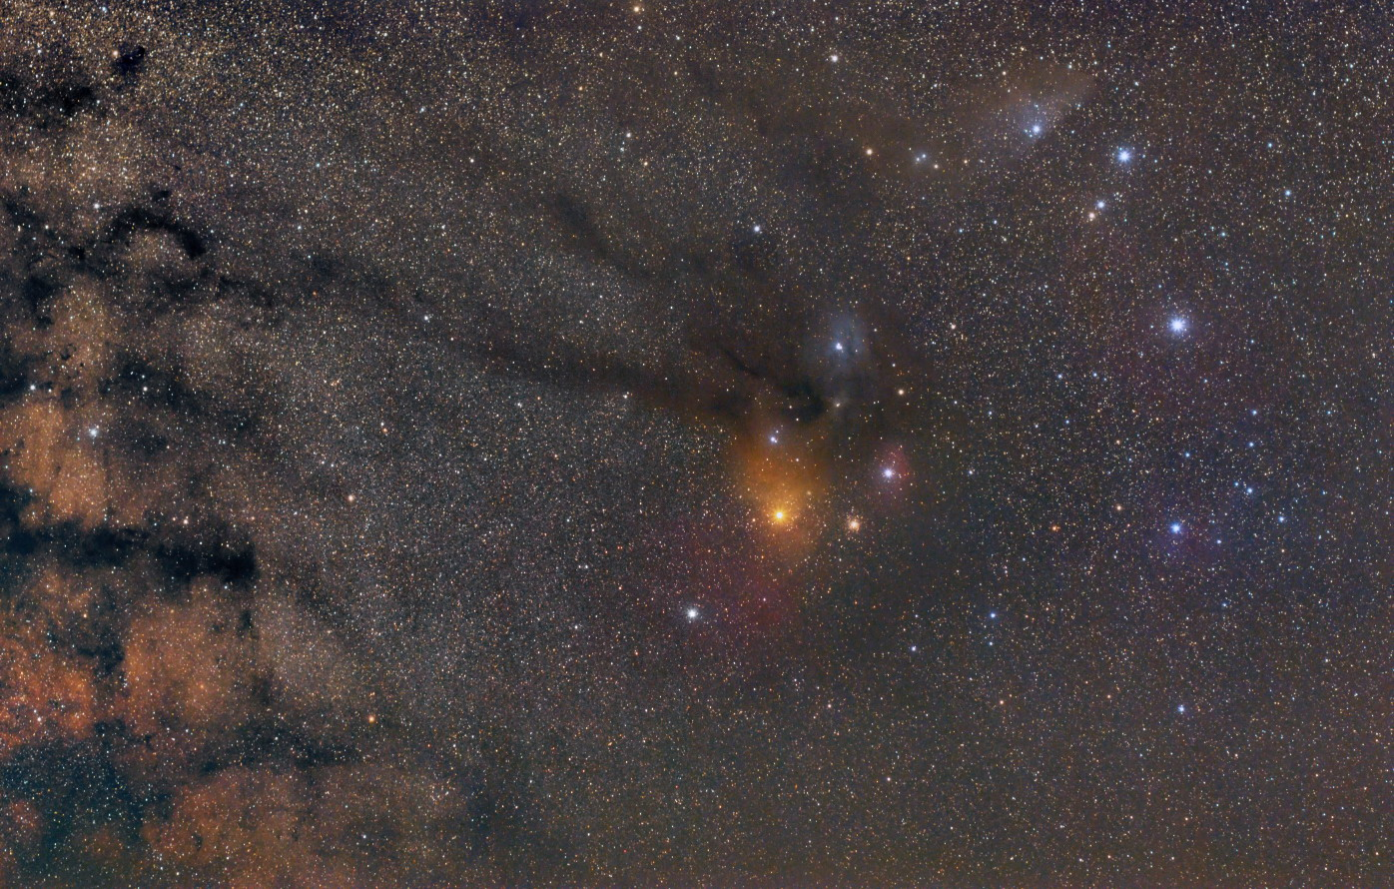

Autor: Vlastimil Musil
Dalekohled a montáž: EF 50mm f/1.8 II, Canon EOS 450 mod., EQ6 SS PRO
Pointace: bez pointace
Místo: Nivy, kousek pod Bludným, 659 m. n. m., Hostýnské vrchy
Datum a čas: 25. 5. 2011 23:58 SELČ
Postup zpracování: 17 x 240s a 11 x 300s iso1600, f5, Mraw, Registar, Photoshop

Vítězné snímky v jednotlivých měsících a další informace si můžete prohlédnout
na http://www.astro.cz/cam/.

Za porotu ČAM Marcel Bělík, Hvězdárna v Úpici.

